1. Выведите имя, фамилию, патронуса всех персонажей, у которых есть patronus и он известен

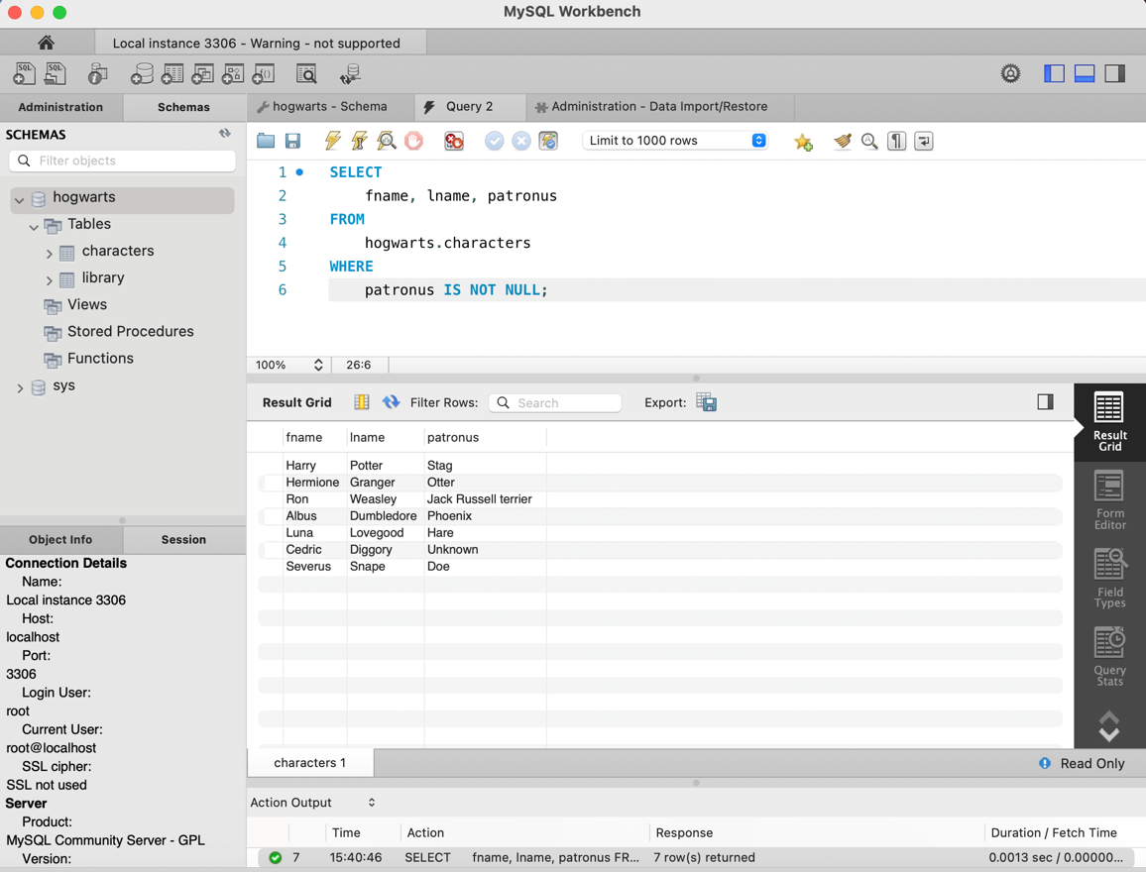

1. Выведите фамилию персонажей, у которых последняя буква в фамилии ‘e’

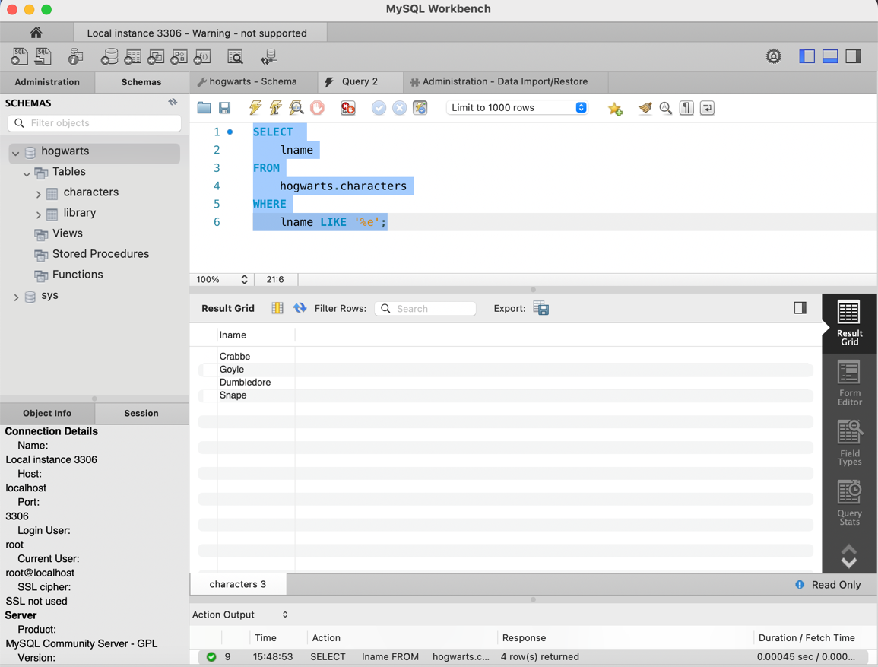

1. Посчитайте общий возраст всех персонажей и выведите это на экран

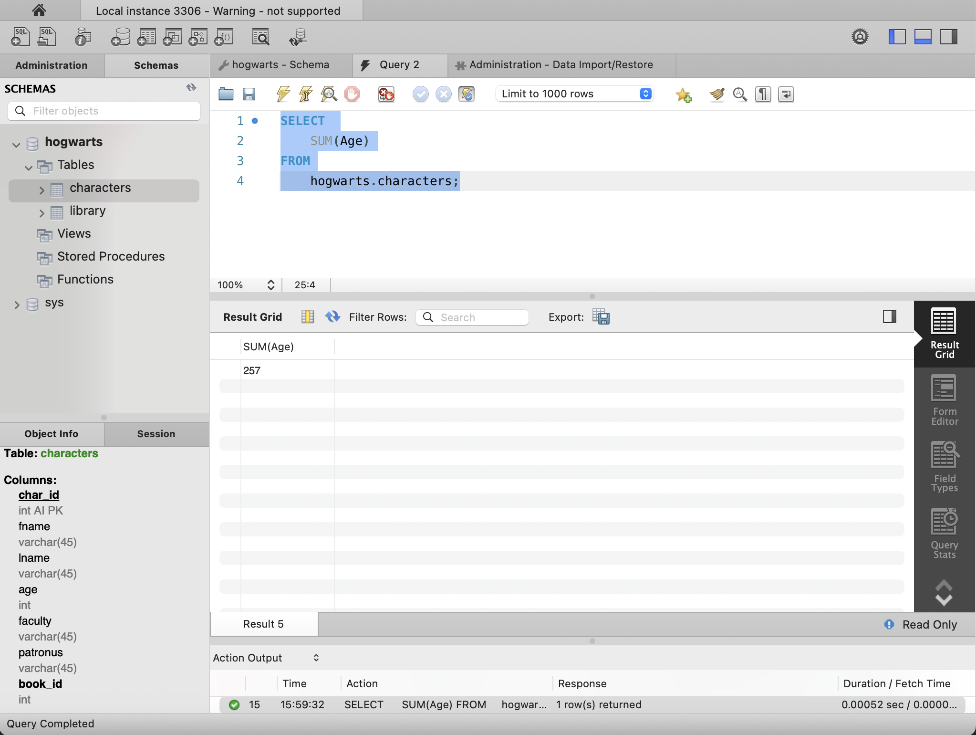

1. Выведите имя, фамилию и возраст персонажей по убыванию их возраста

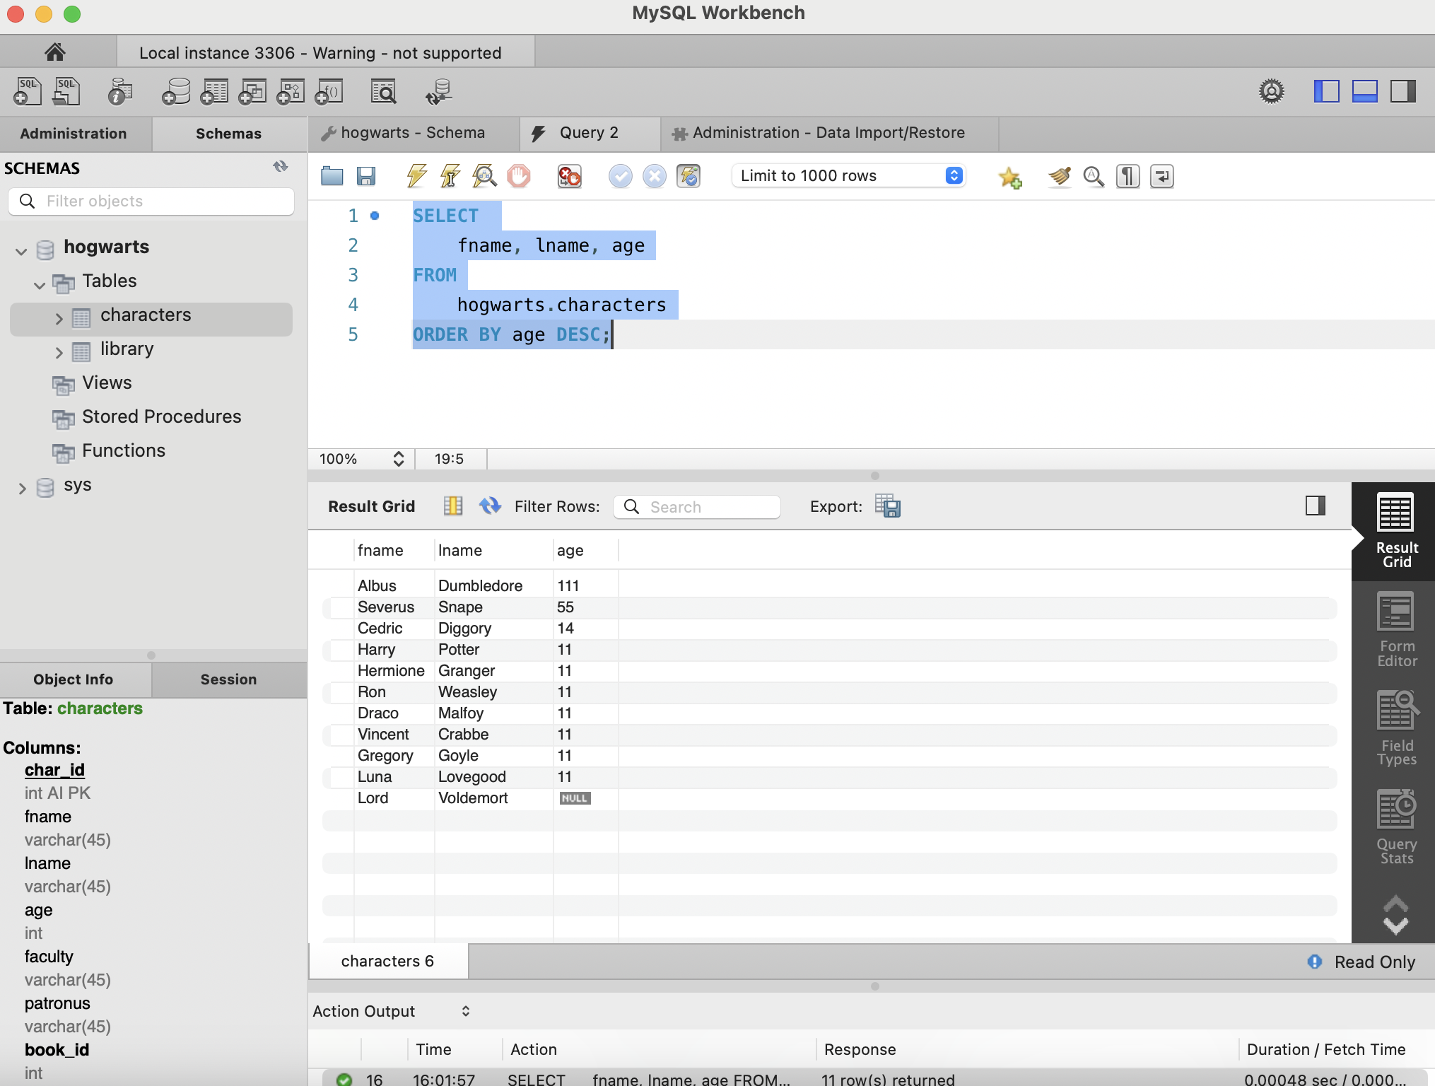

1. Выведите имя персонажа и возраст, у которых последний находится в диапазоне от 50 до 100 лет

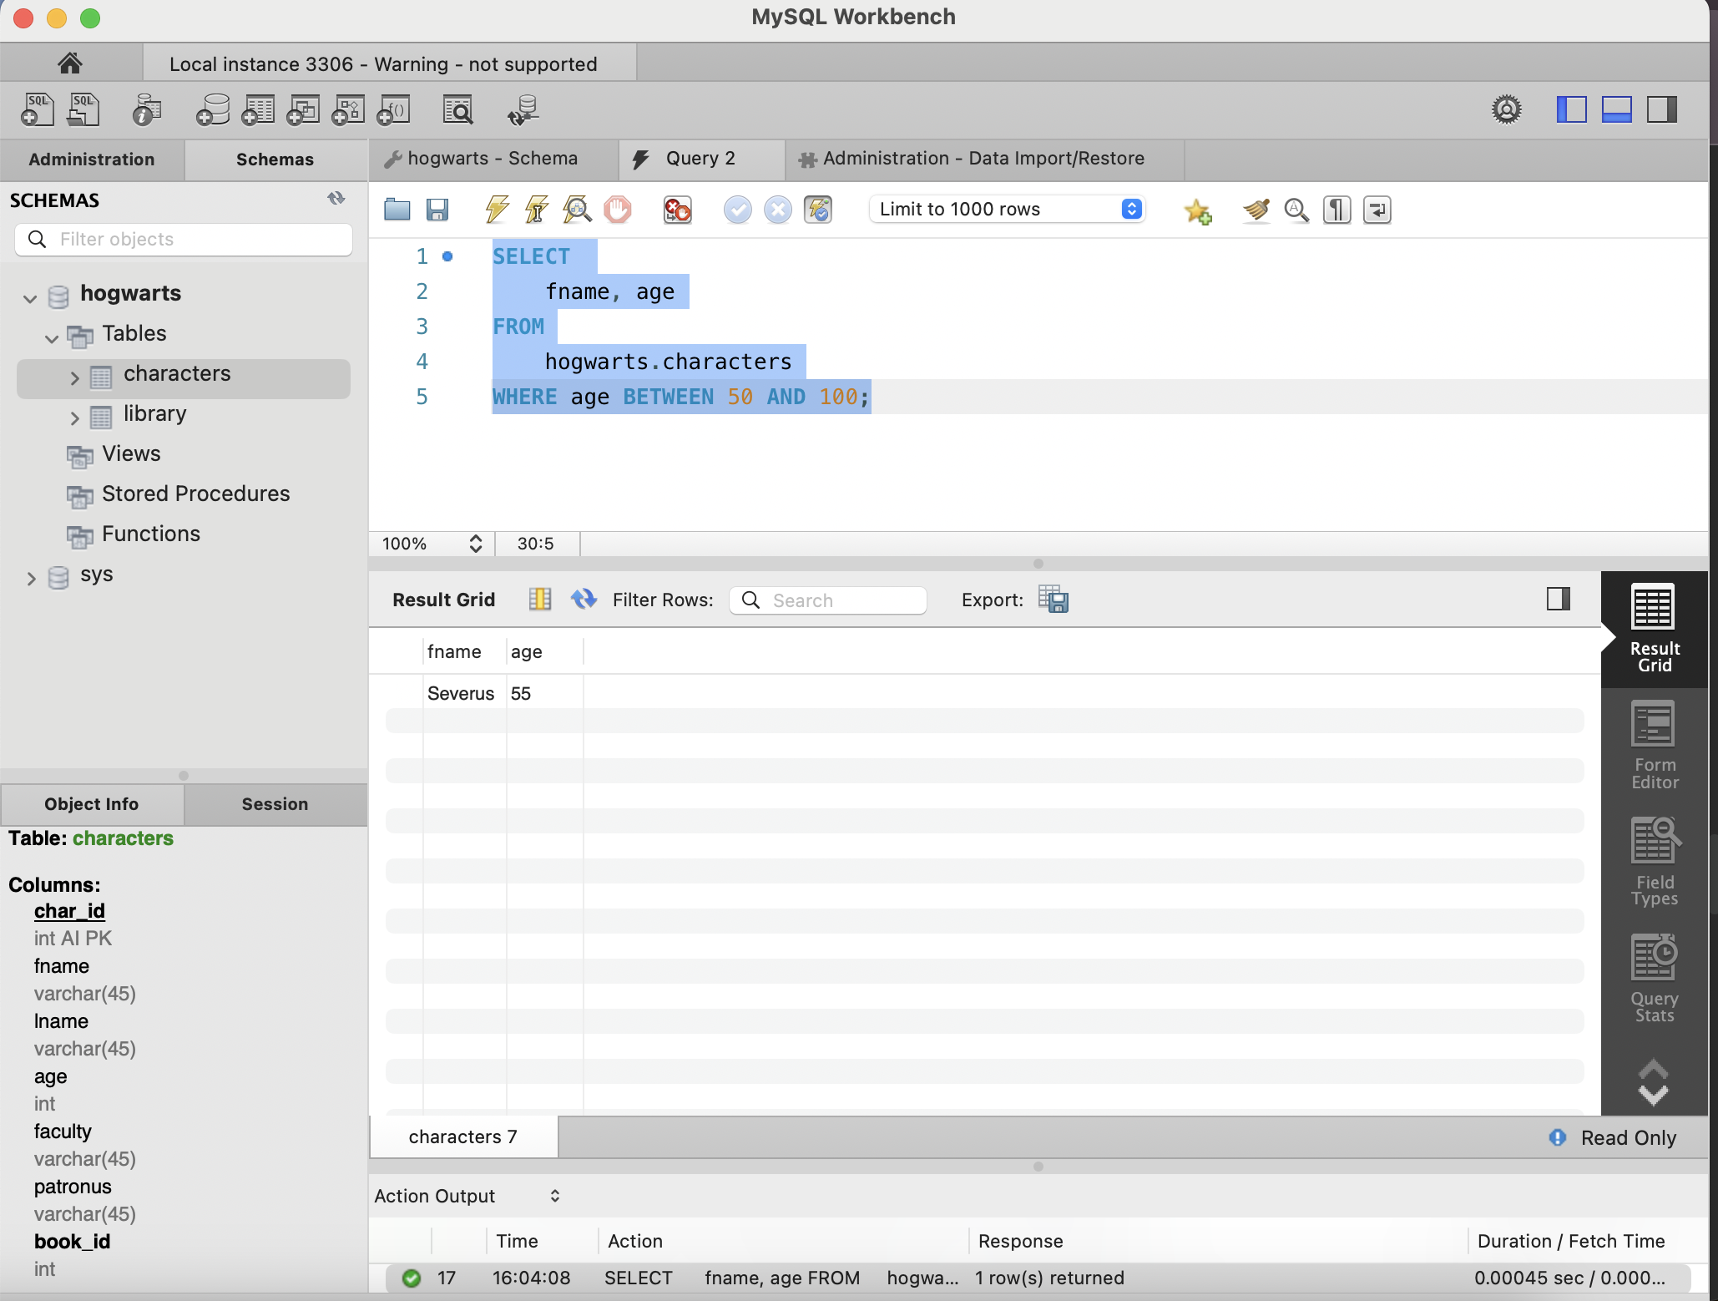

1. Выведите возраст всех персонажей так, чтобы среди них не было тех, у кого он одинаковый

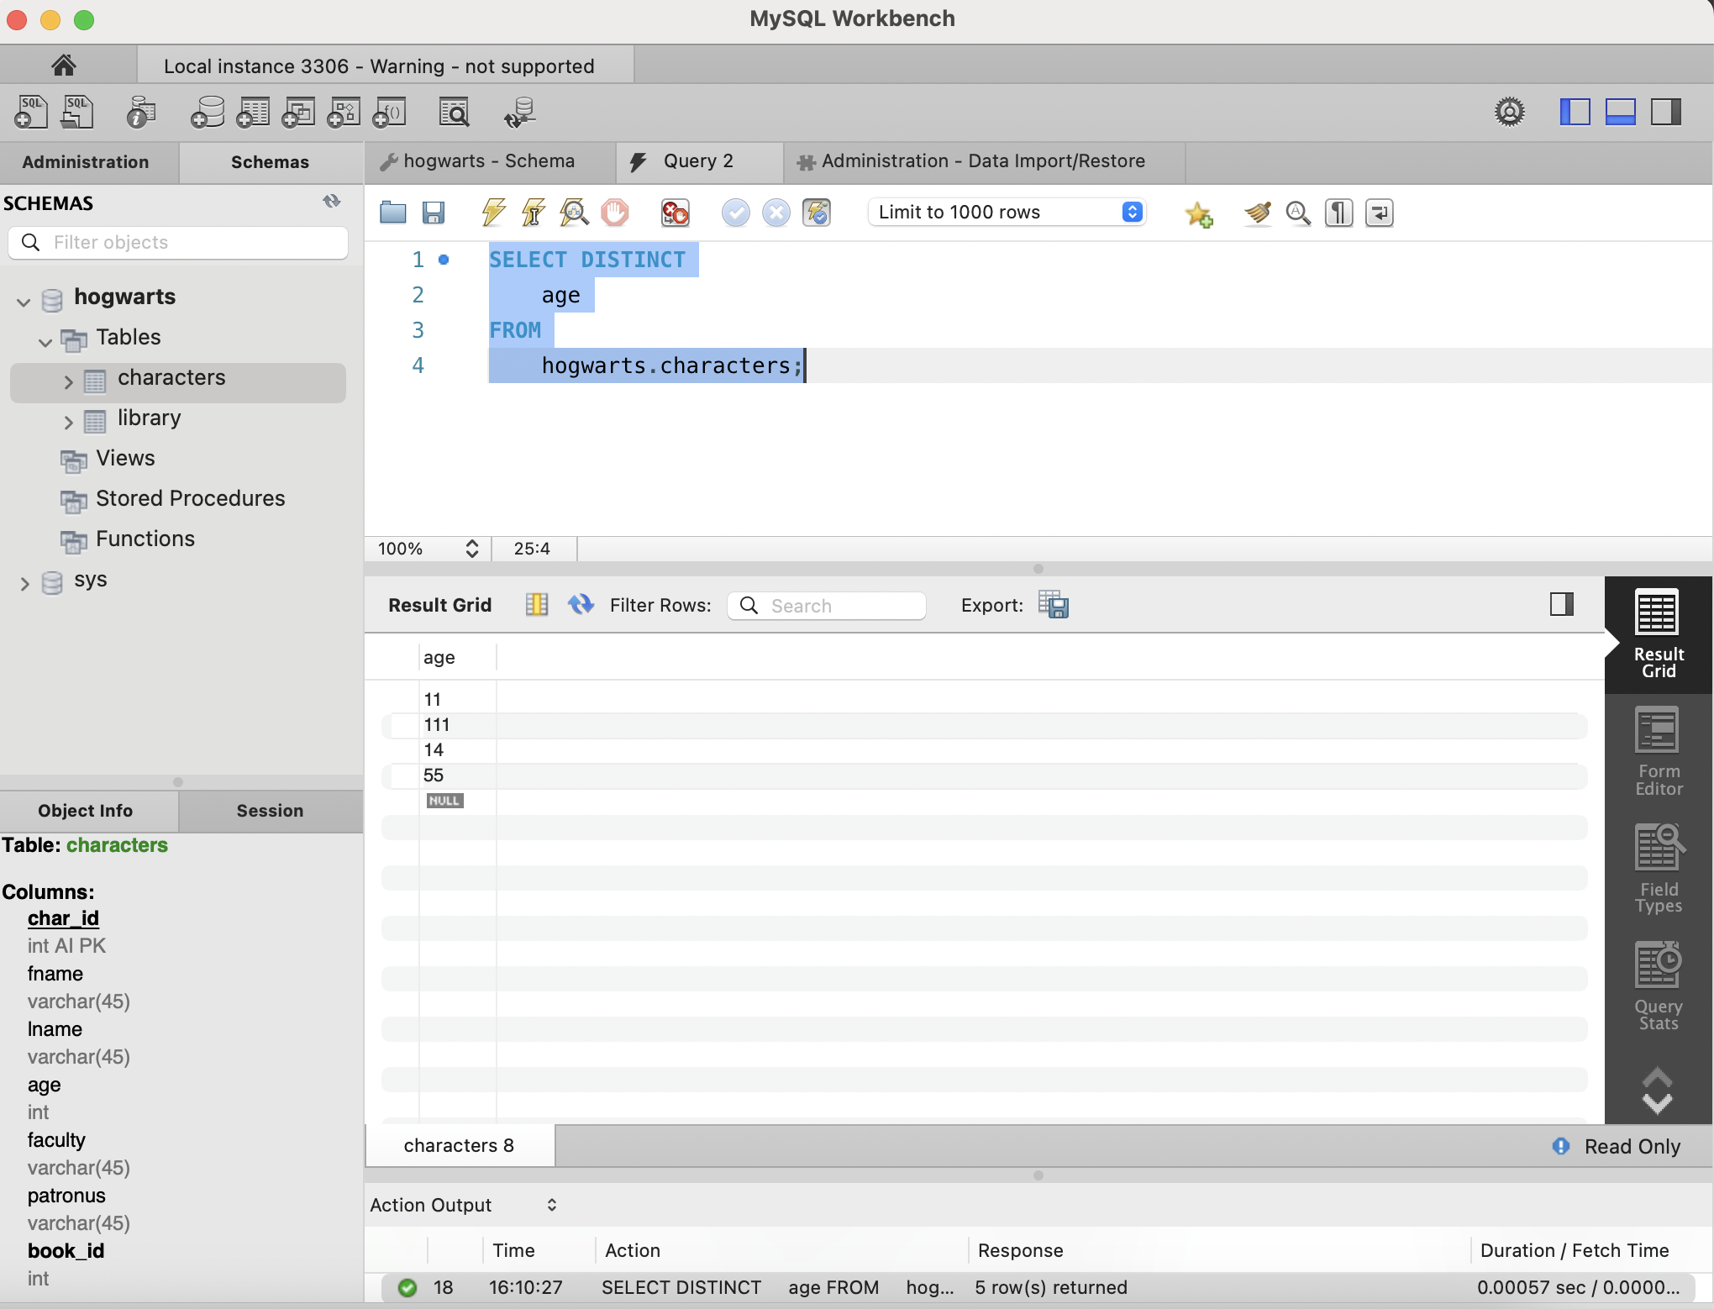

1. Выведите всю информацию о персонажах, у которых faculty = Gryffindor и чей возраст больше 30 лет

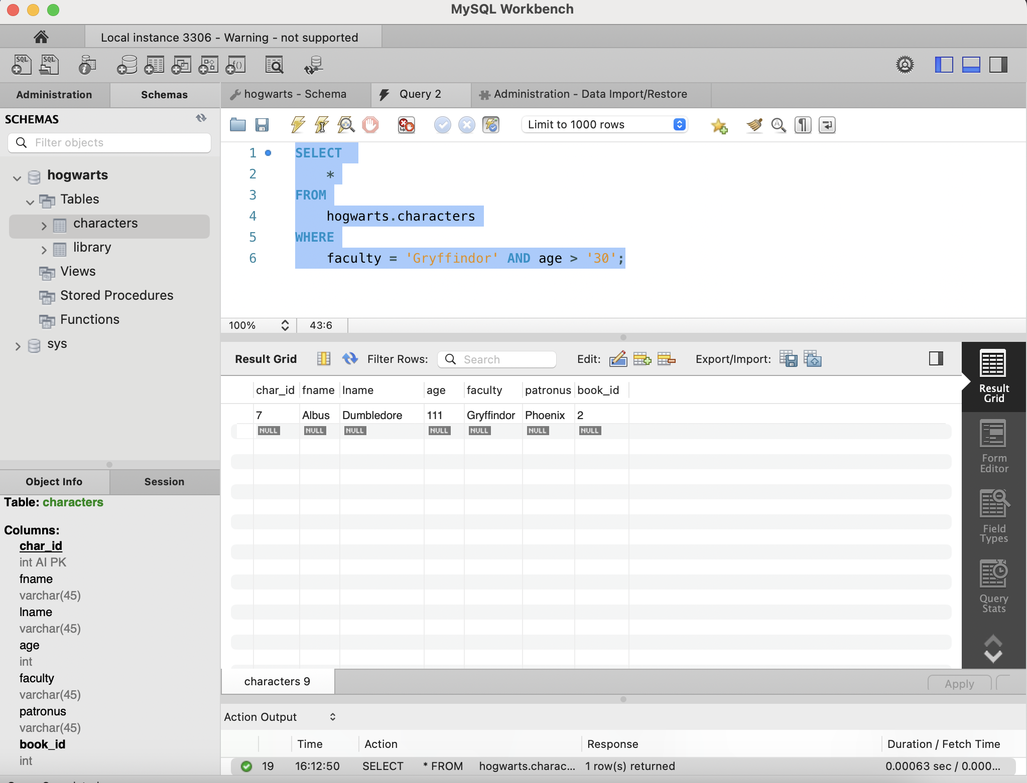

1. Выведите имена первых трех факультетов из таблицы, так чтобы факультеты не повторялись

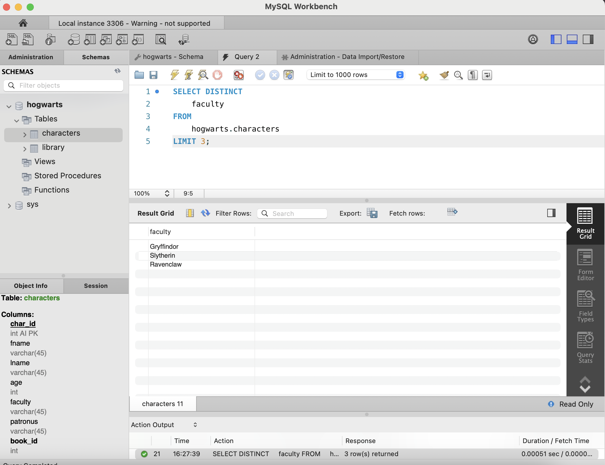

1. Выведите имена всех персонажей, у которых имя начинается с ‘H’ и состоит из 5 букв, или чье имя начинается с ‘L’

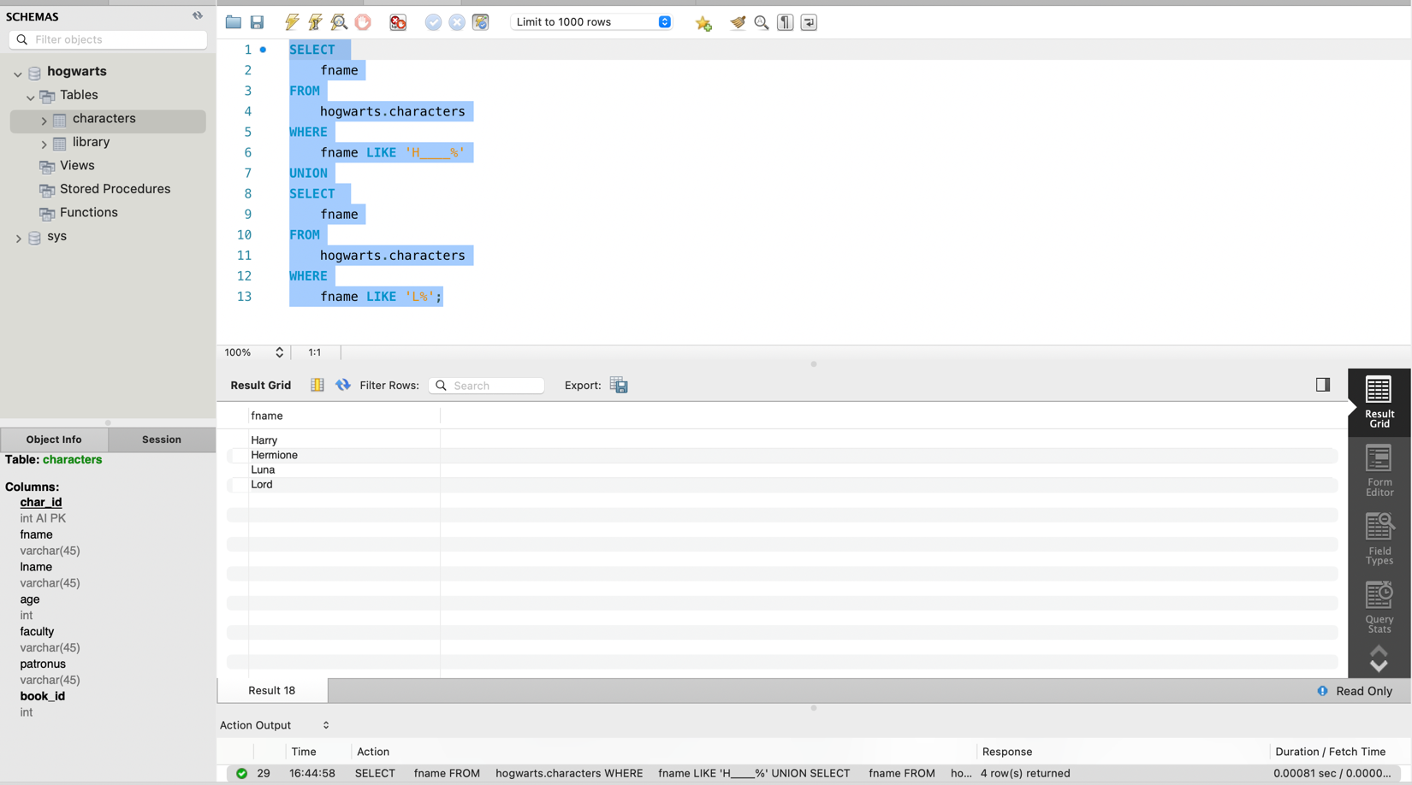

1. Посчитайте средний возраст всех персонажей

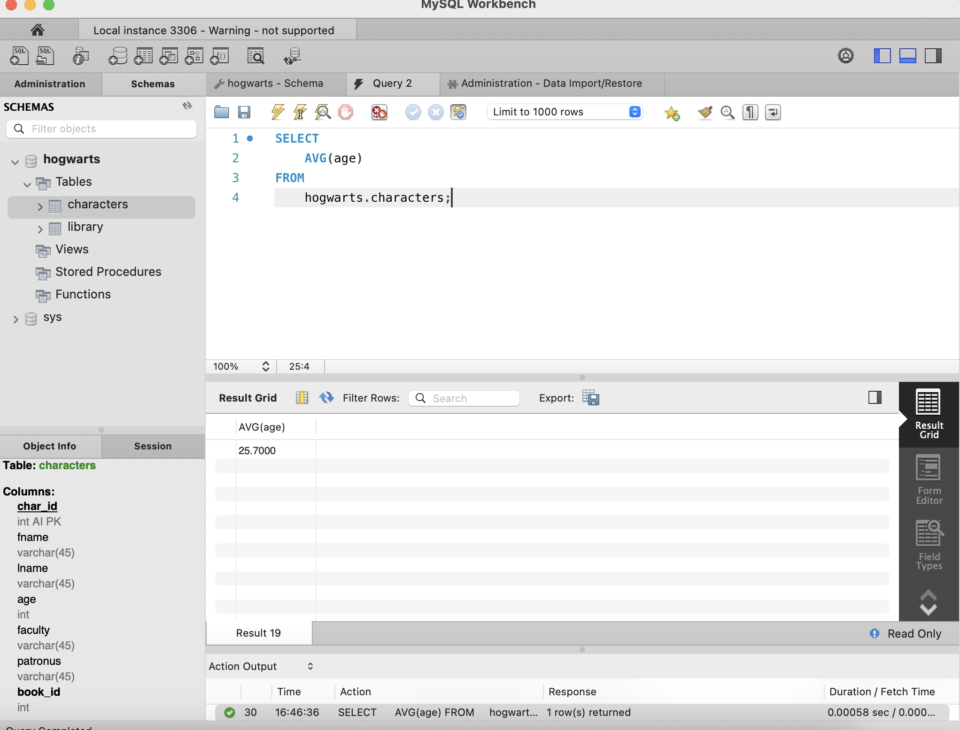

1. Удалите персонажа с ID = 11

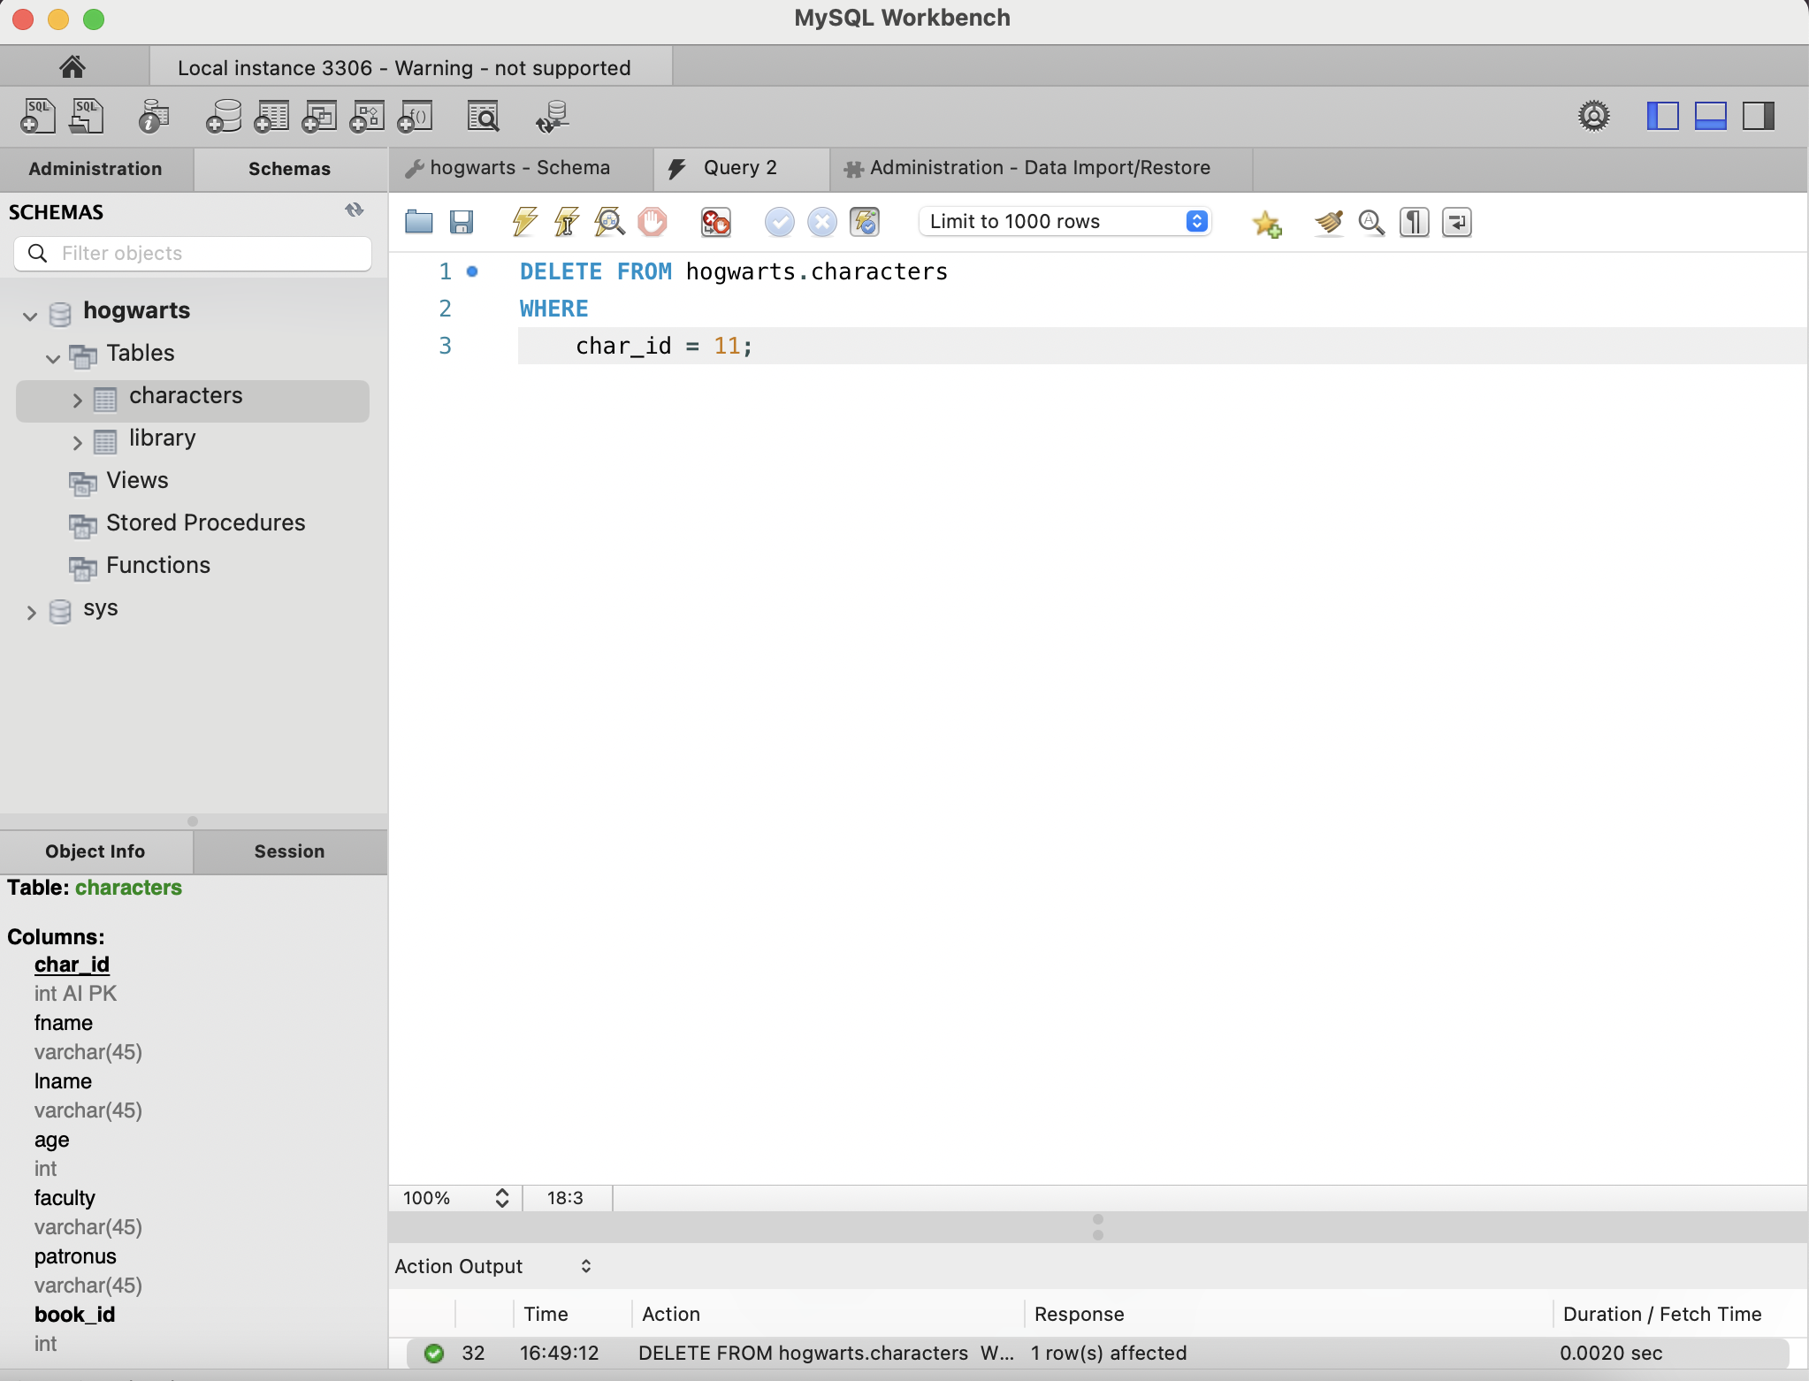

1. Выведите фамилию всех персонажей, которые содержат в ней букву ‘a’

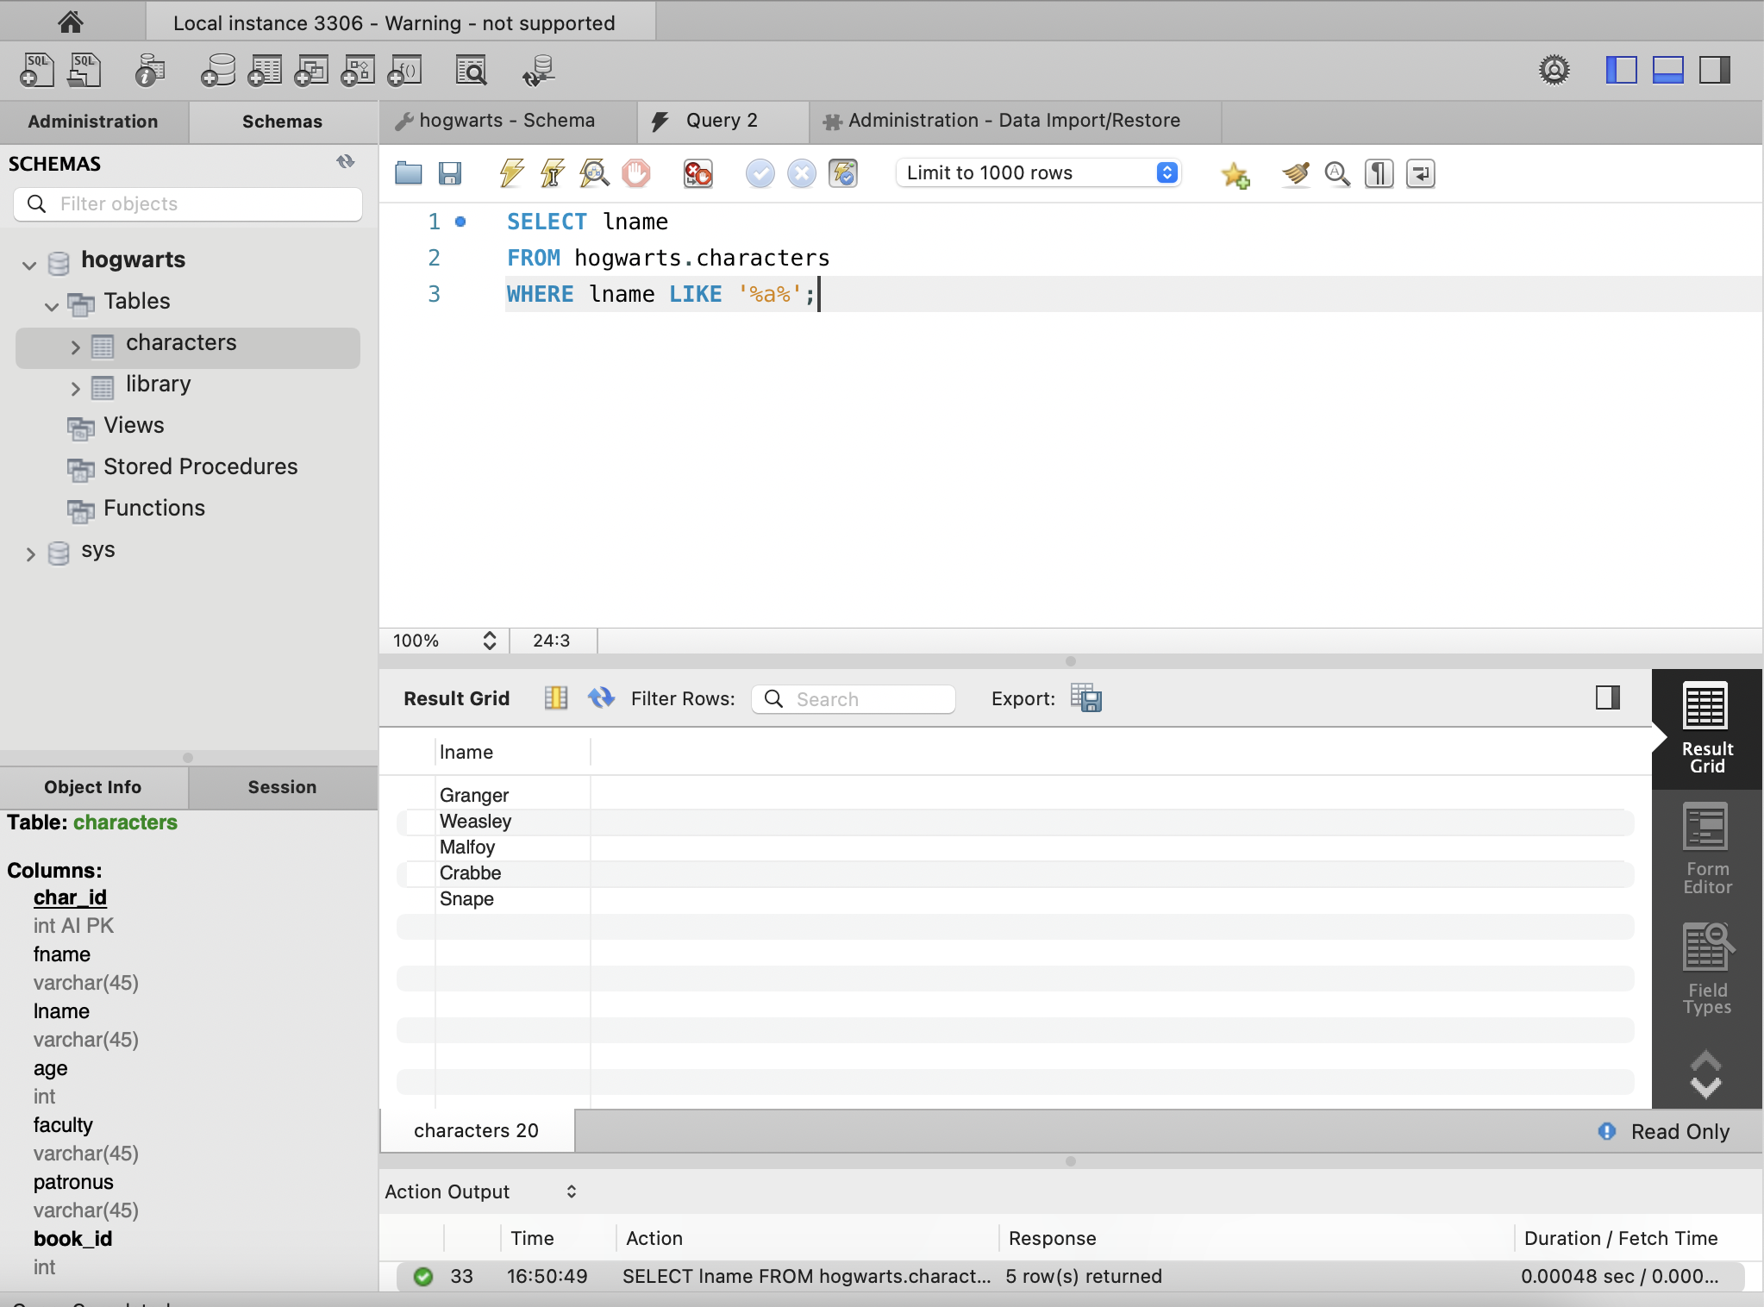

1. Используйте псевдоним для того, чтобы временно замените название столбца fname на Half-Blood Prince для реального принца-полукровки

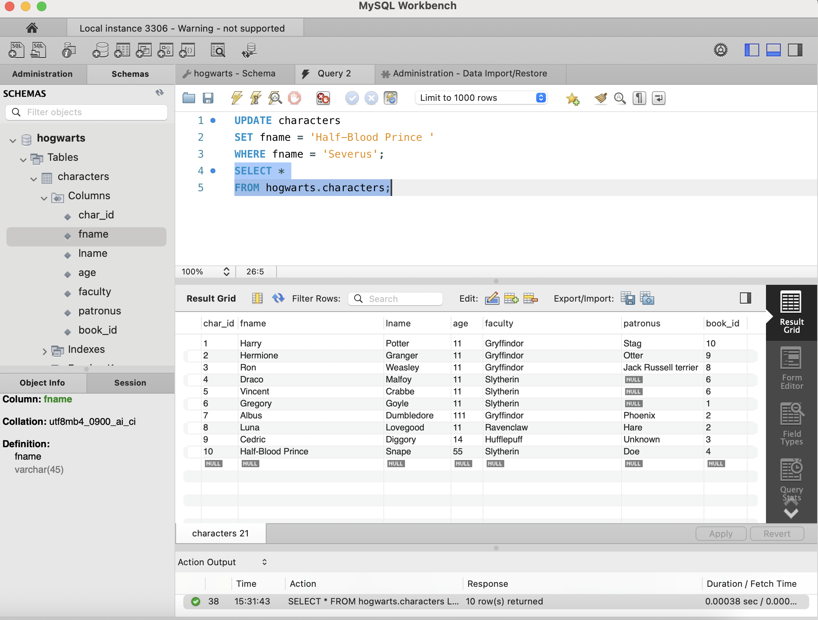

1. Выведите id и имена всех патронусов в алфавитном порядки, при условии что они есть или известны

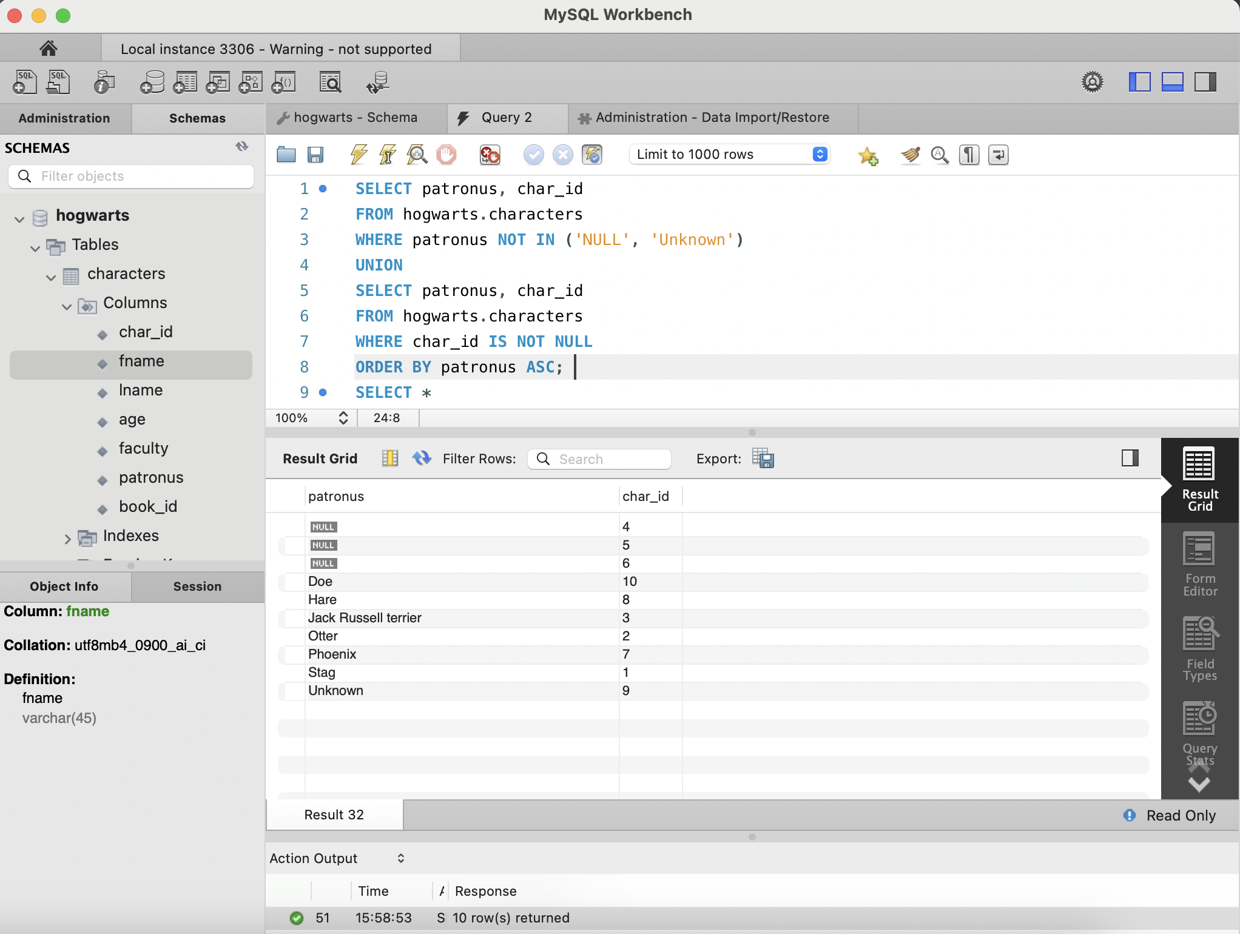

1. Используя оператор IN, выведите имя и фамилию тех персонажей, у которых фамилия Crabbe, Granger или Diggory

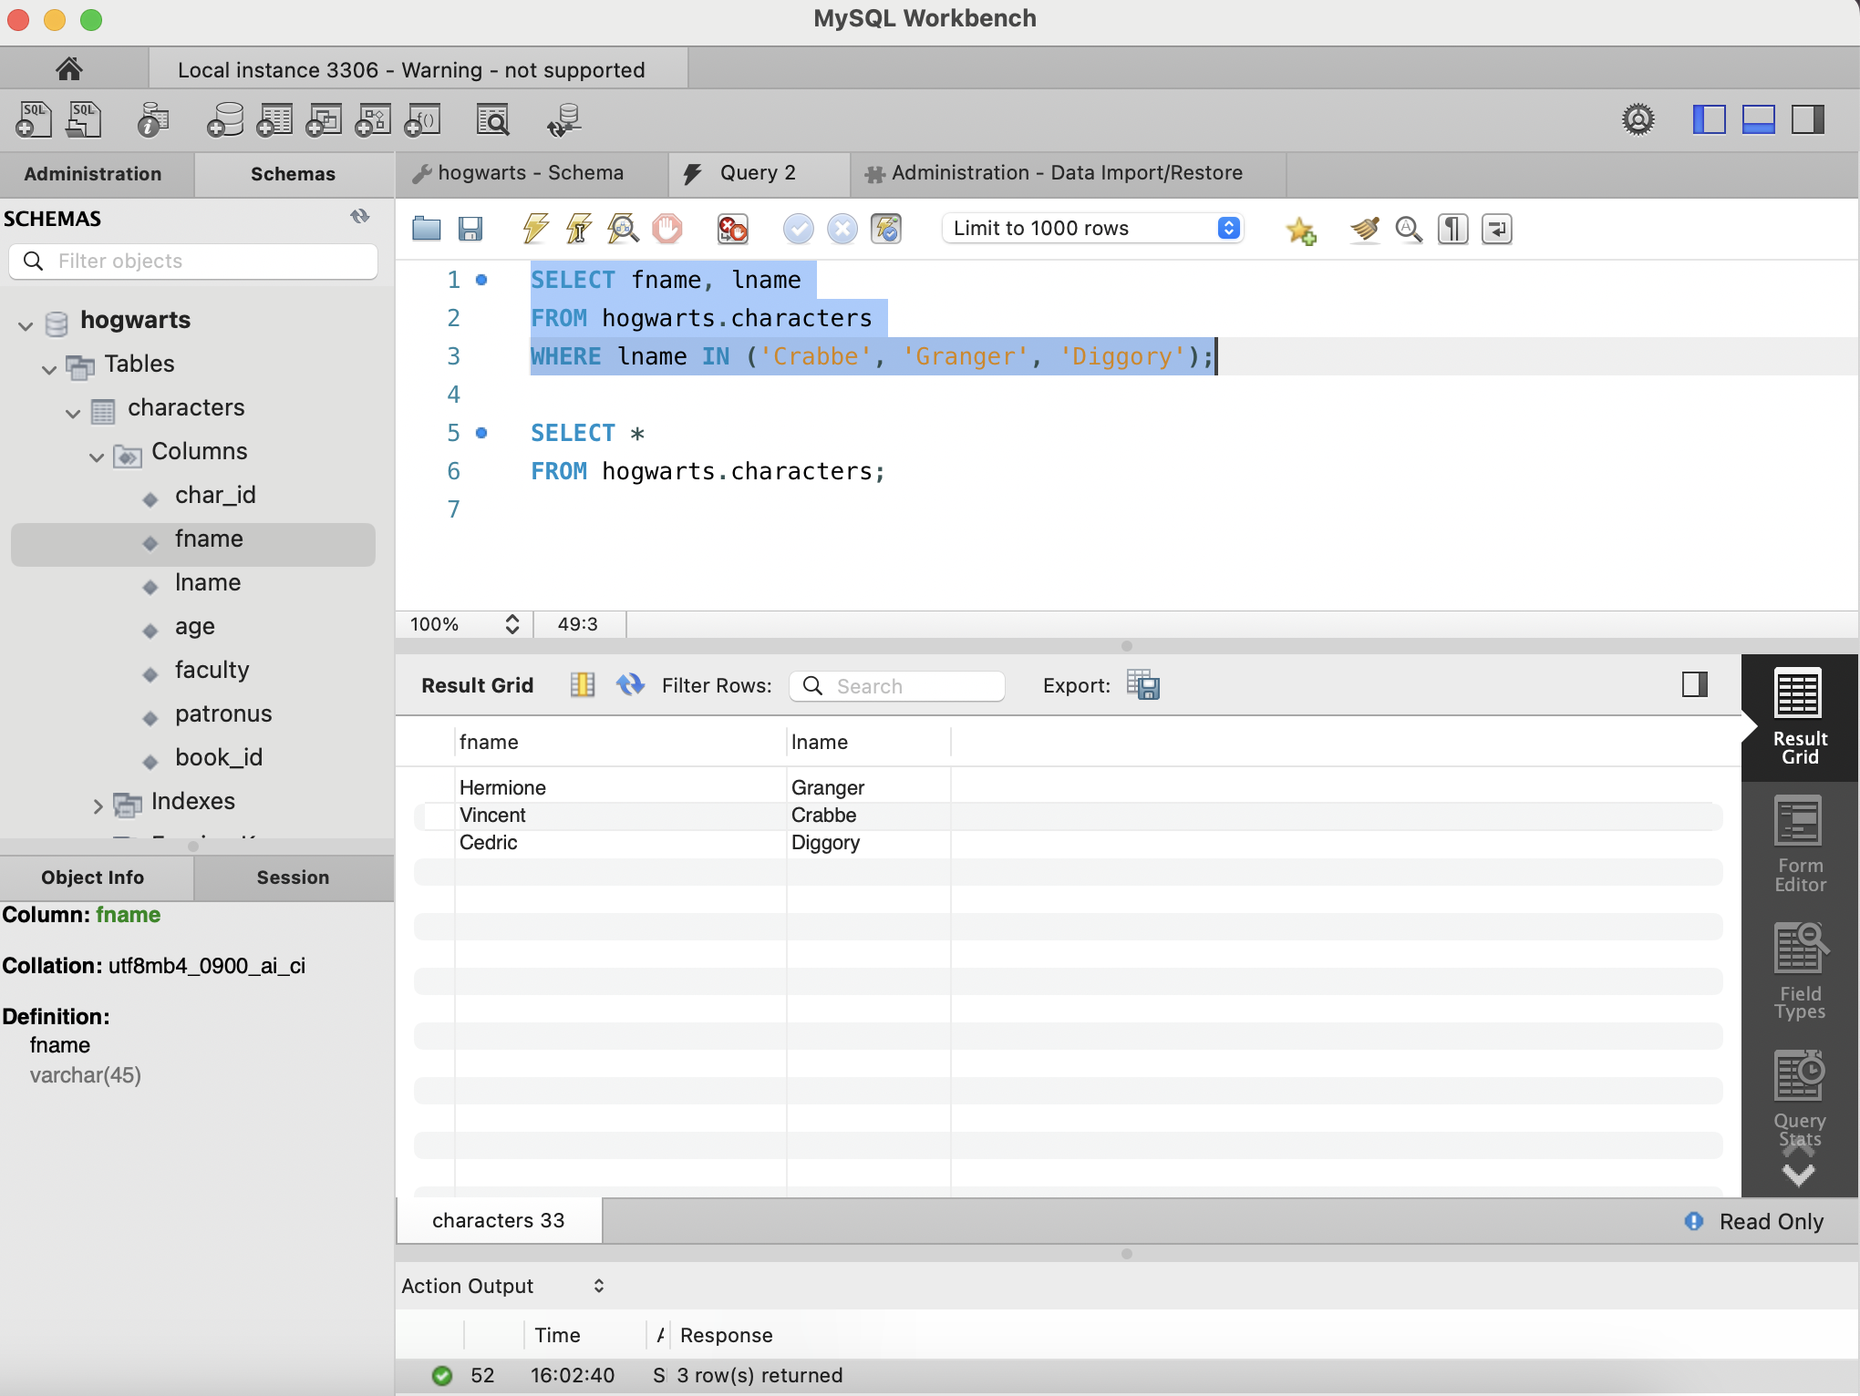

1. Выведите минимальный возраст персонажа

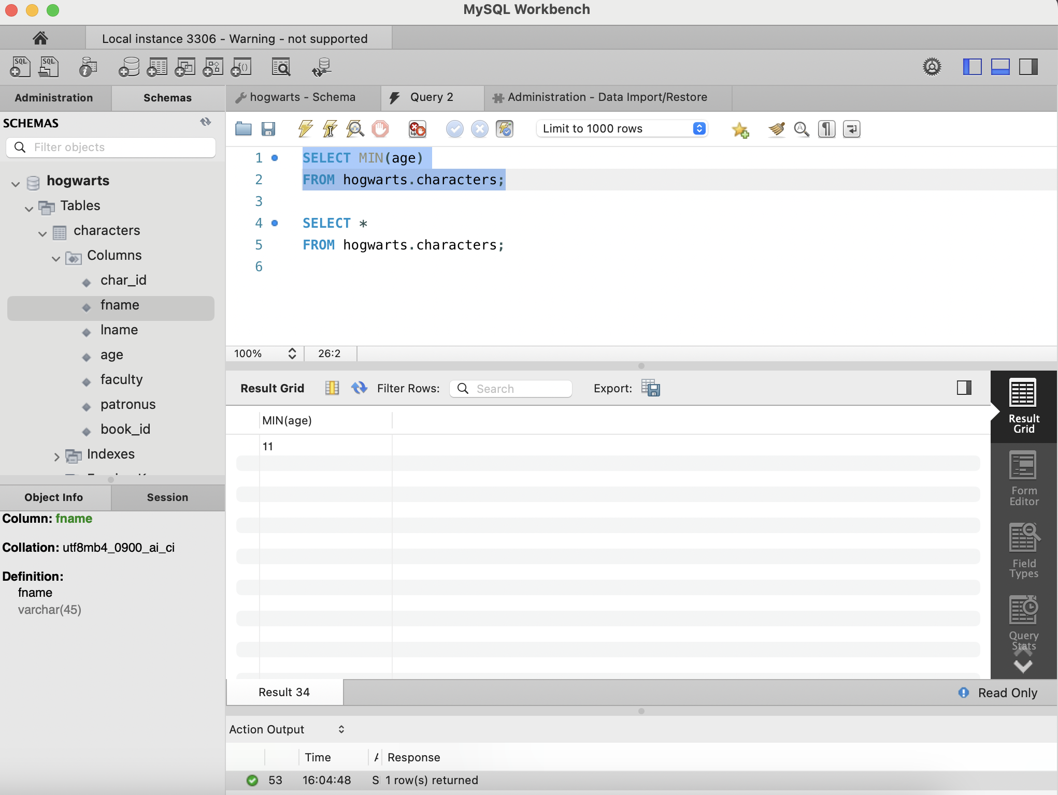

1. Используя оператор [UNION](https://www.w3schools.com/sql/sql_union.asp) выберите имена из таблицы characters и названия книг из таблицы library

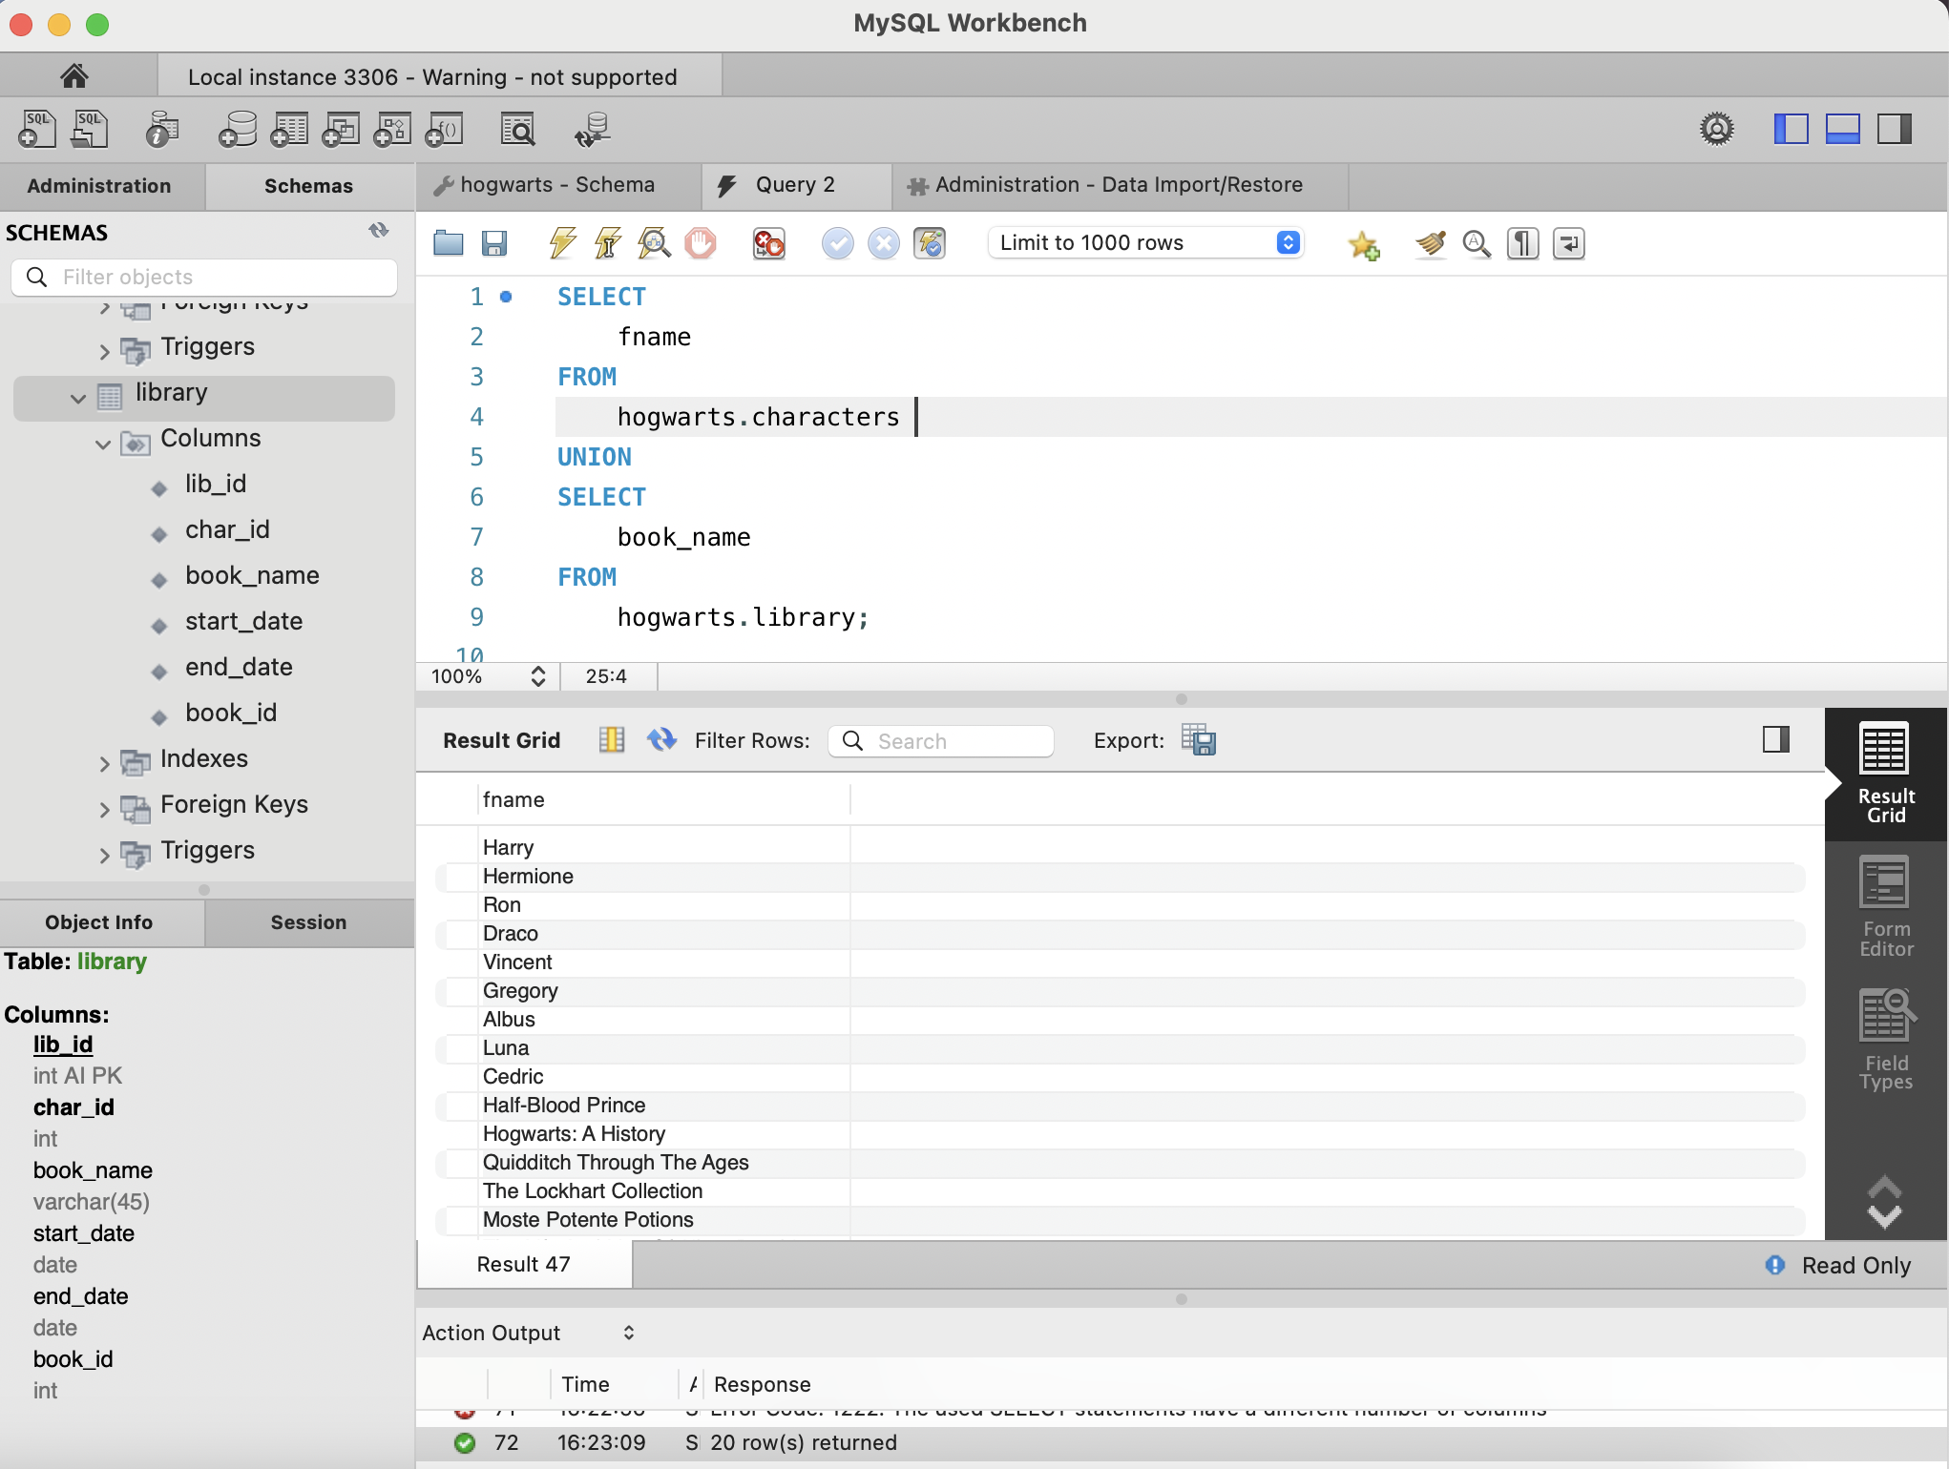

1. Используя оператор [HAVING](https://www.w3schools.com/sql/sql_having.asp) посчитайте количество персонажей на каждом факультете, оставив только те факультеты, где количество студентов больше 1

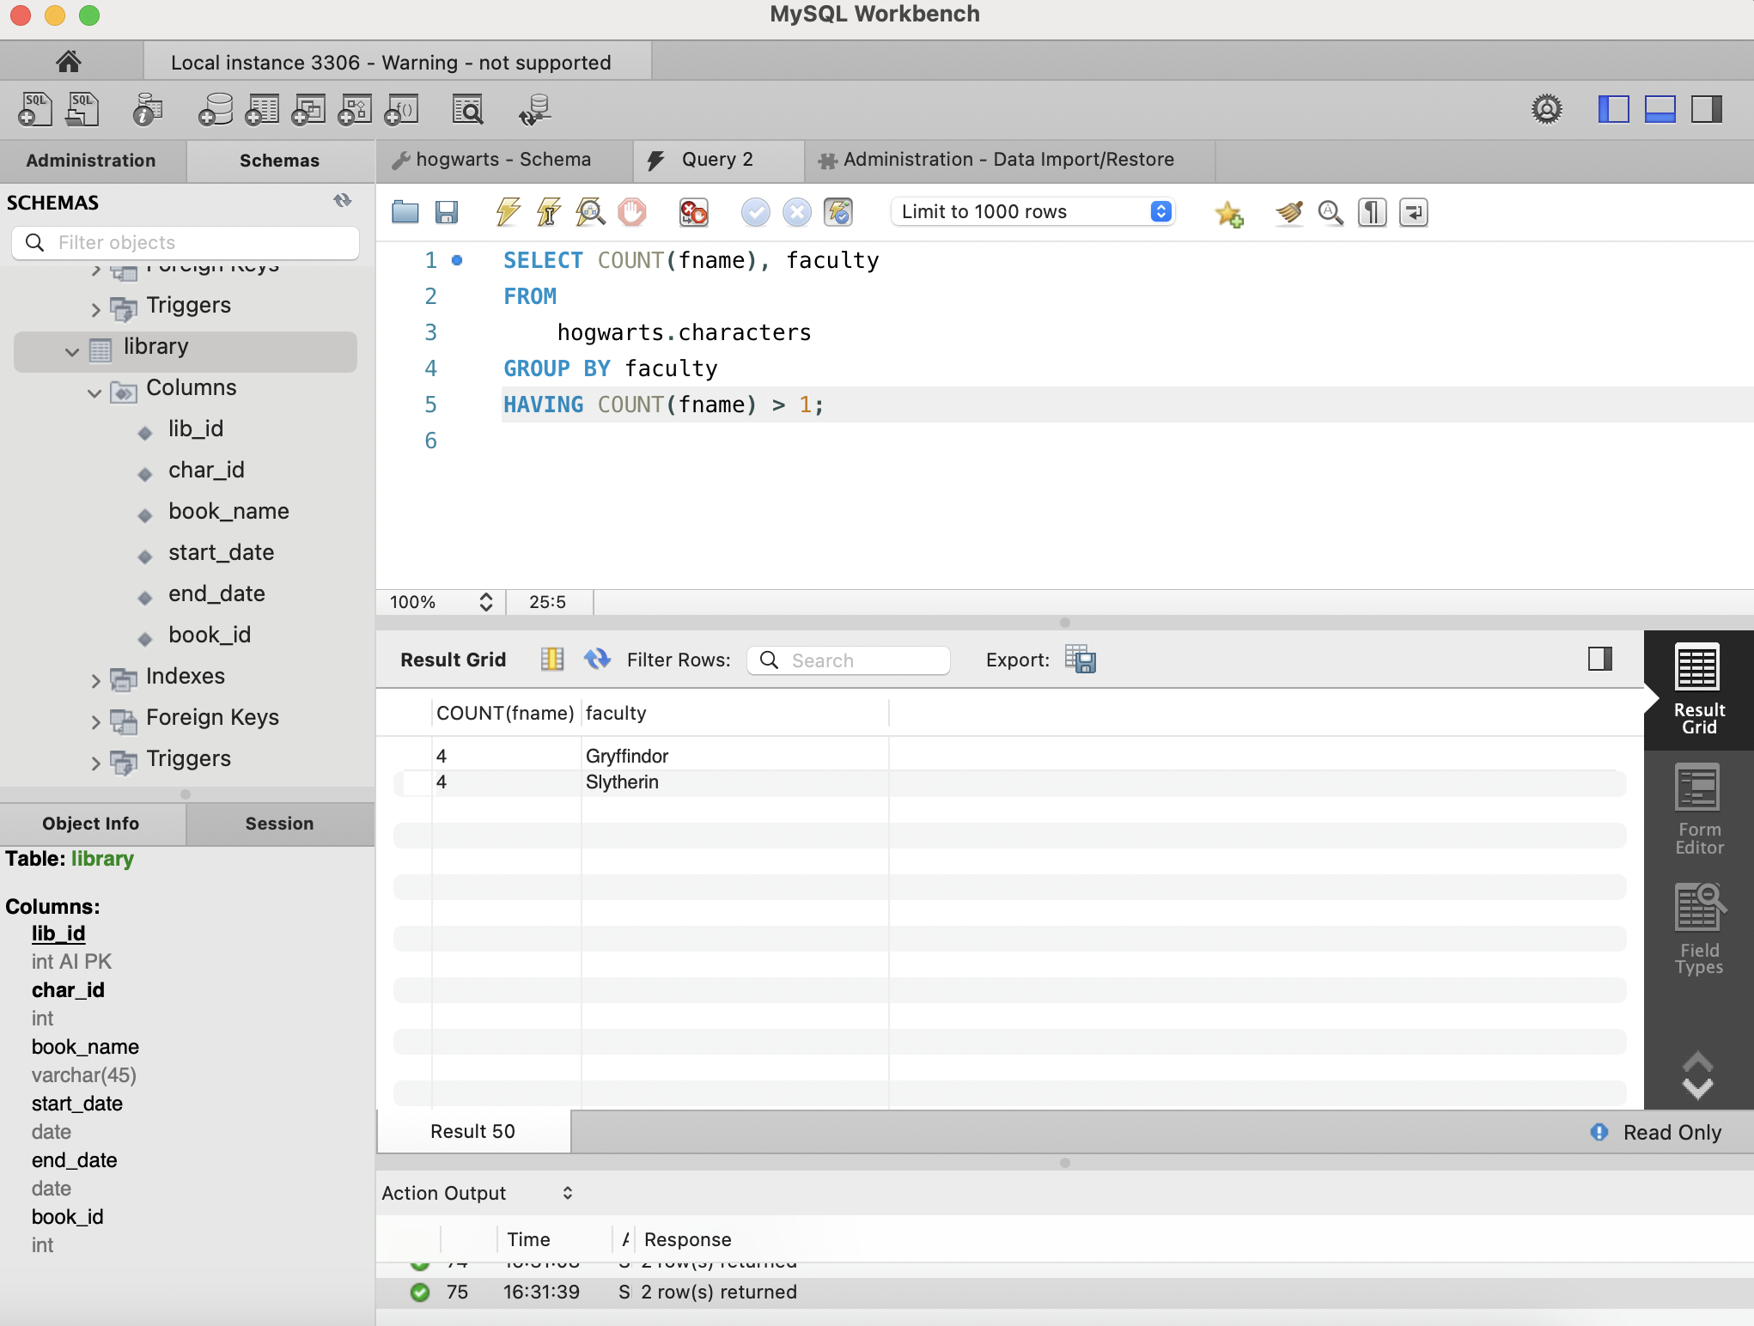

1. Используя оператор [CASE](https://www.w3schools.com/sql/sql_case.asp) опишите следующую логику:

Выведите имя и фамилию персонажа, а также следующий текстовое сообщение:

Если факультет Gryffindor, то в консоли должно вывестись Godric

Если факультет Slytherin, то в консоли должно вывестись Salazar

Если факультет Ravenclaw, то в консоли должно вывестись Rowena

Если факультет Hufflepuff, то в консоли должно вывестись Helga

Если другая информация, то выводится Muggle

Для сообщения используйте псевдоним Founders

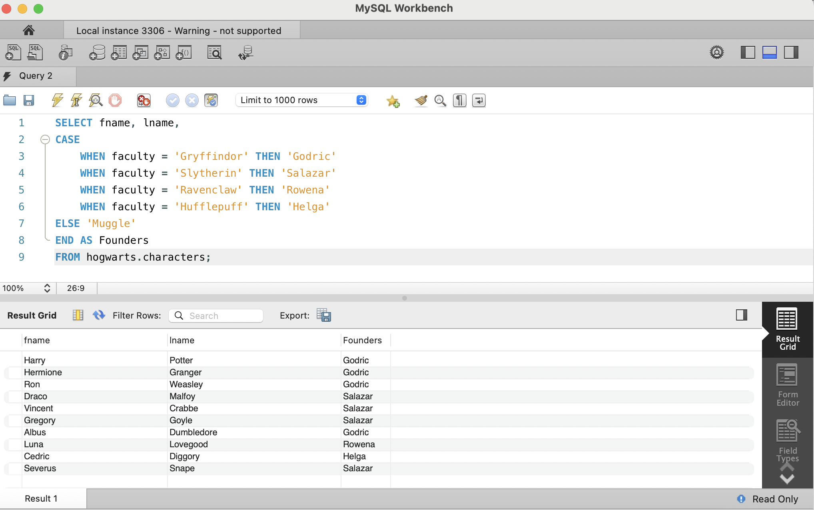

1. [Используя регулярное выражение](https://dev.mysql.com/doc/refman/5.7/en/pattern-matching.html) найдите фамилии персонажей, которые не начинаются с букв H, L или S и выведите их

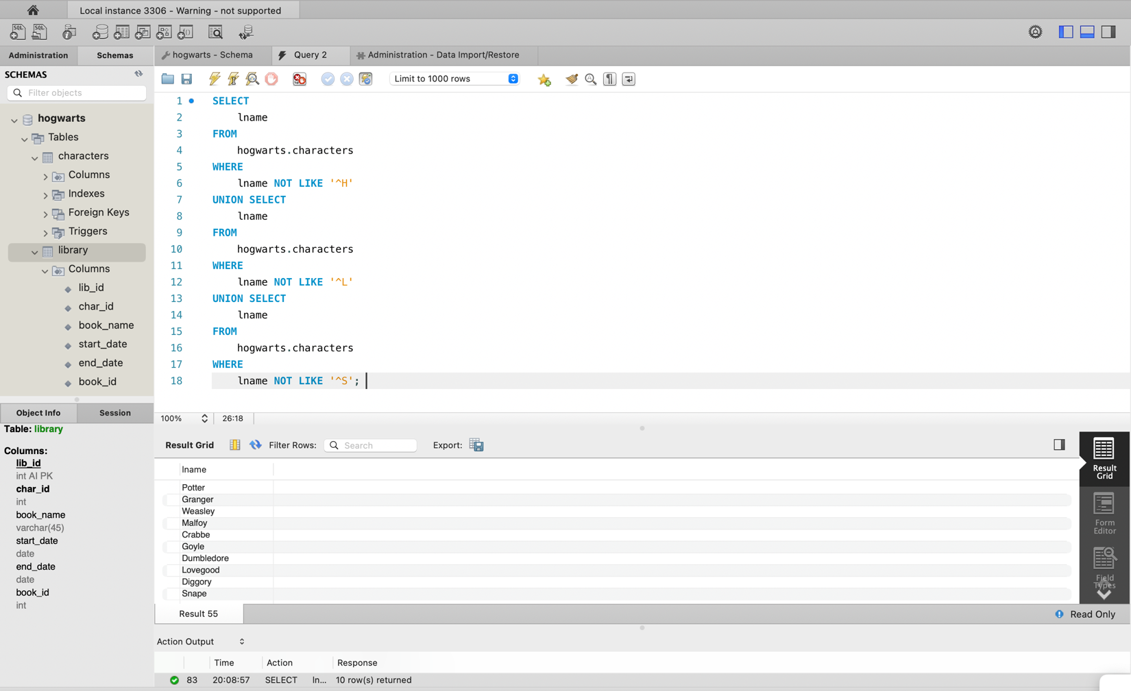

1. Выведите имя, фамилию персонажей и название книги, которая на них числится

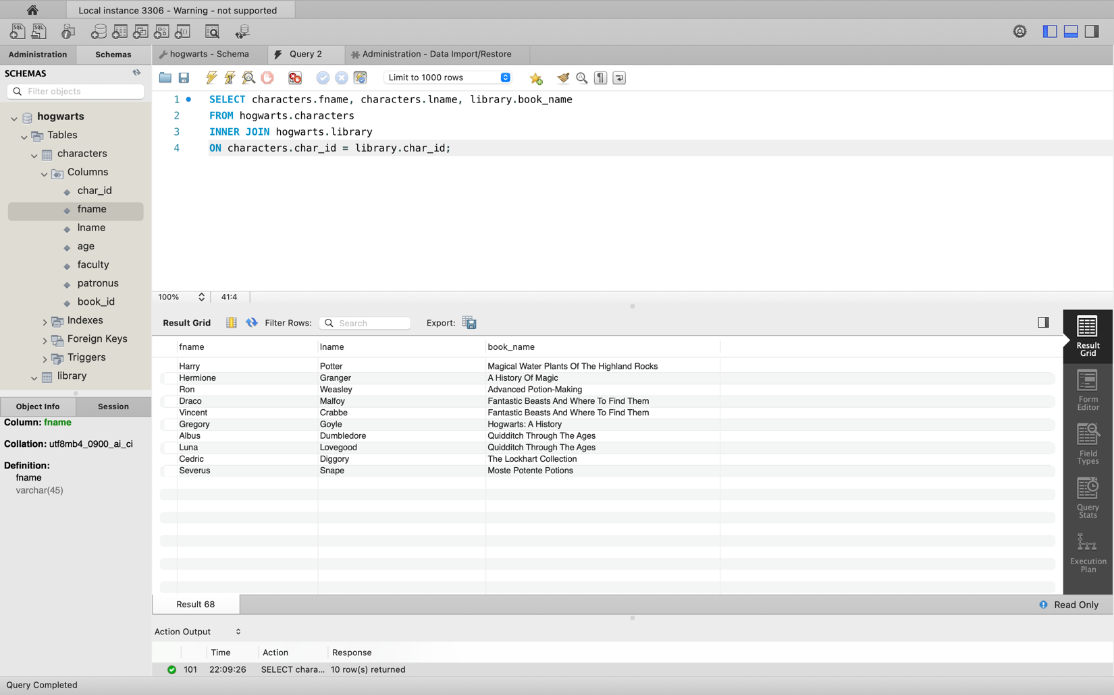

1. Выведите имя, фамилию персонажей и название книги, вне зависимости от того, есть ли у них книги или нет

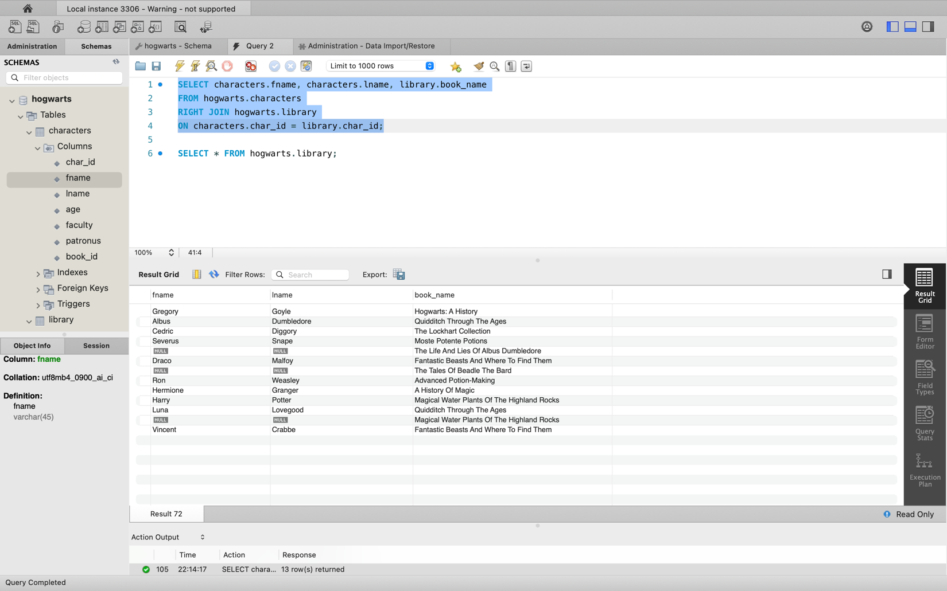

1. Выведите название книги и имя патронуса, вне зависимости от того, есть ли информация о держателе книги в таблице или нет

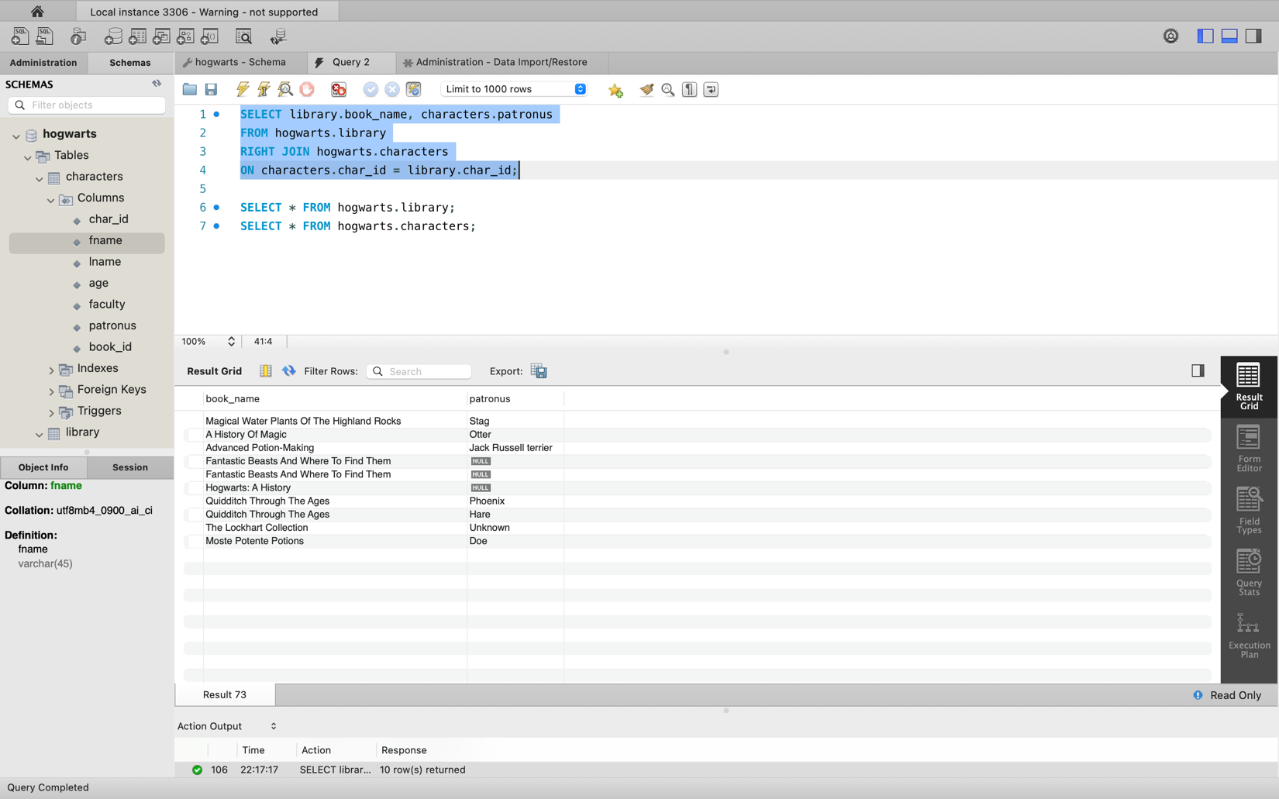

1. Выведите имя, фамилию, возраст персонажей и название книги, которая на них числится, при условии, что все владельцы книг должны быть старше 15 лет

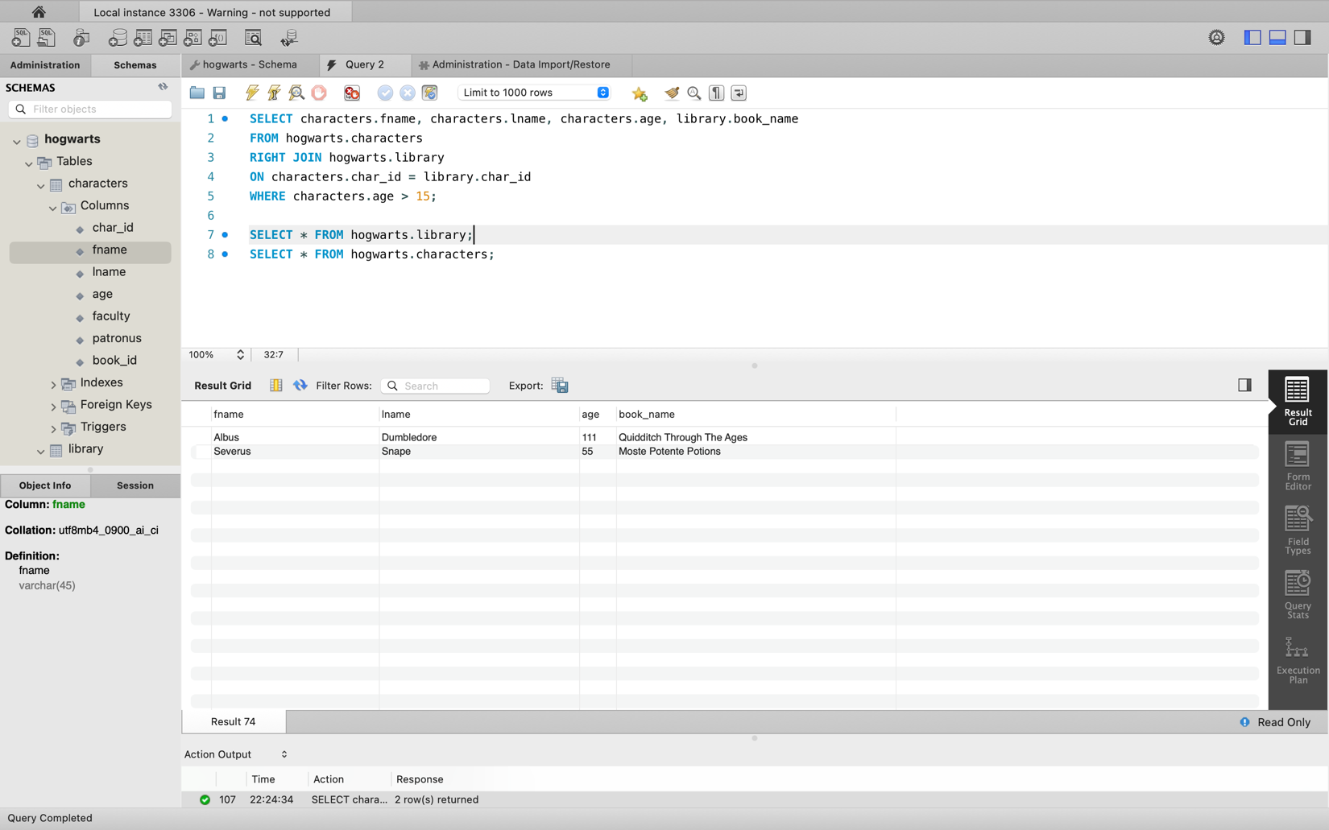

1. Выведите имя персонажа, название книги, дату выдачи и дату завершения, при условии, что он младше 15 лет и его патронус неизвестен

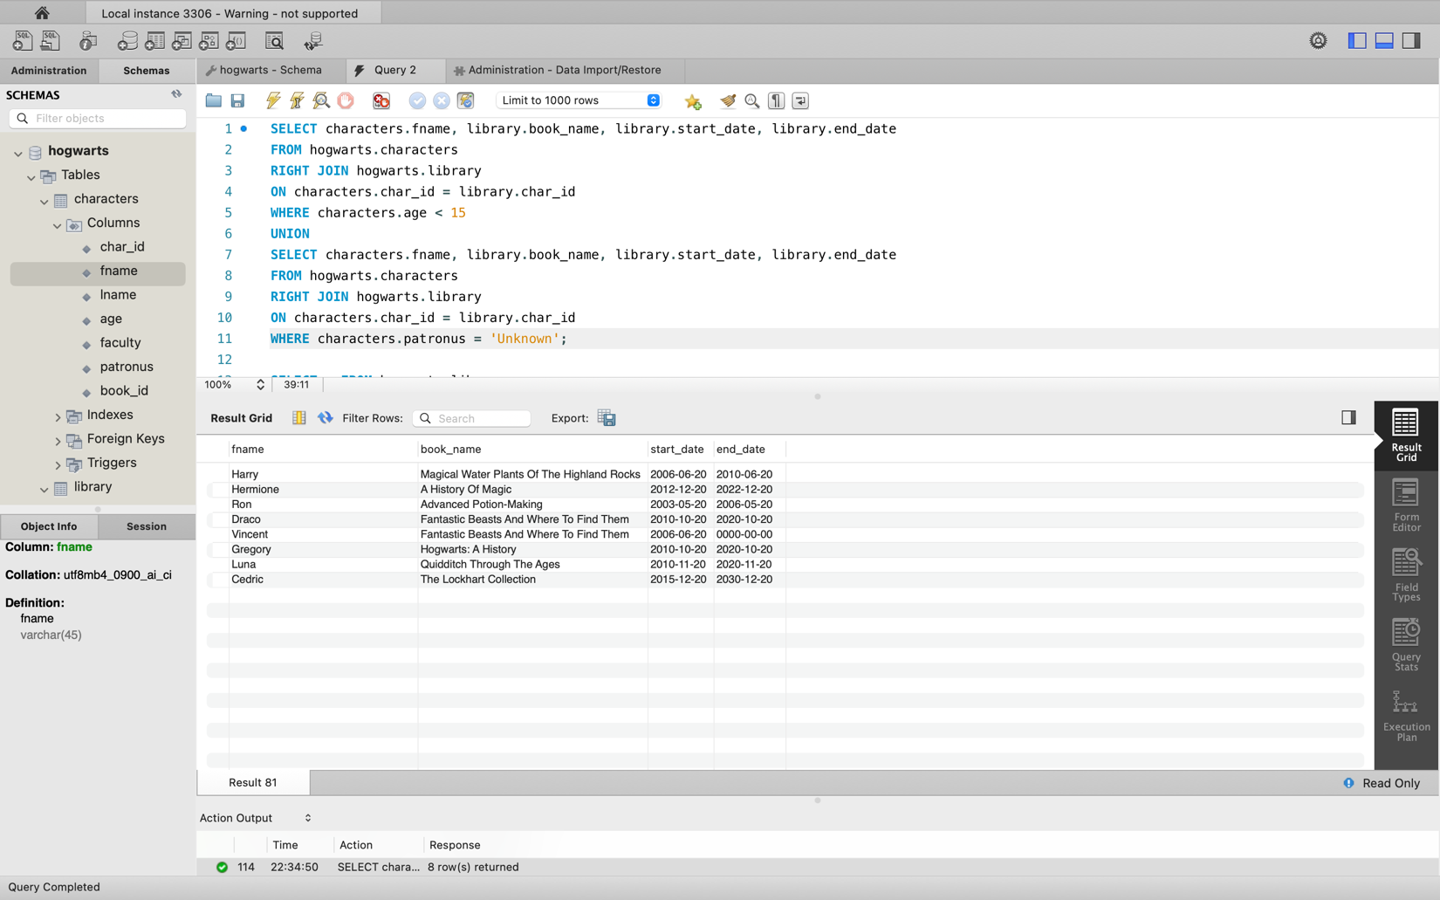

1. Используя вложенный запрос количество книг, у которых end_date больше, чем end_date у Hermione

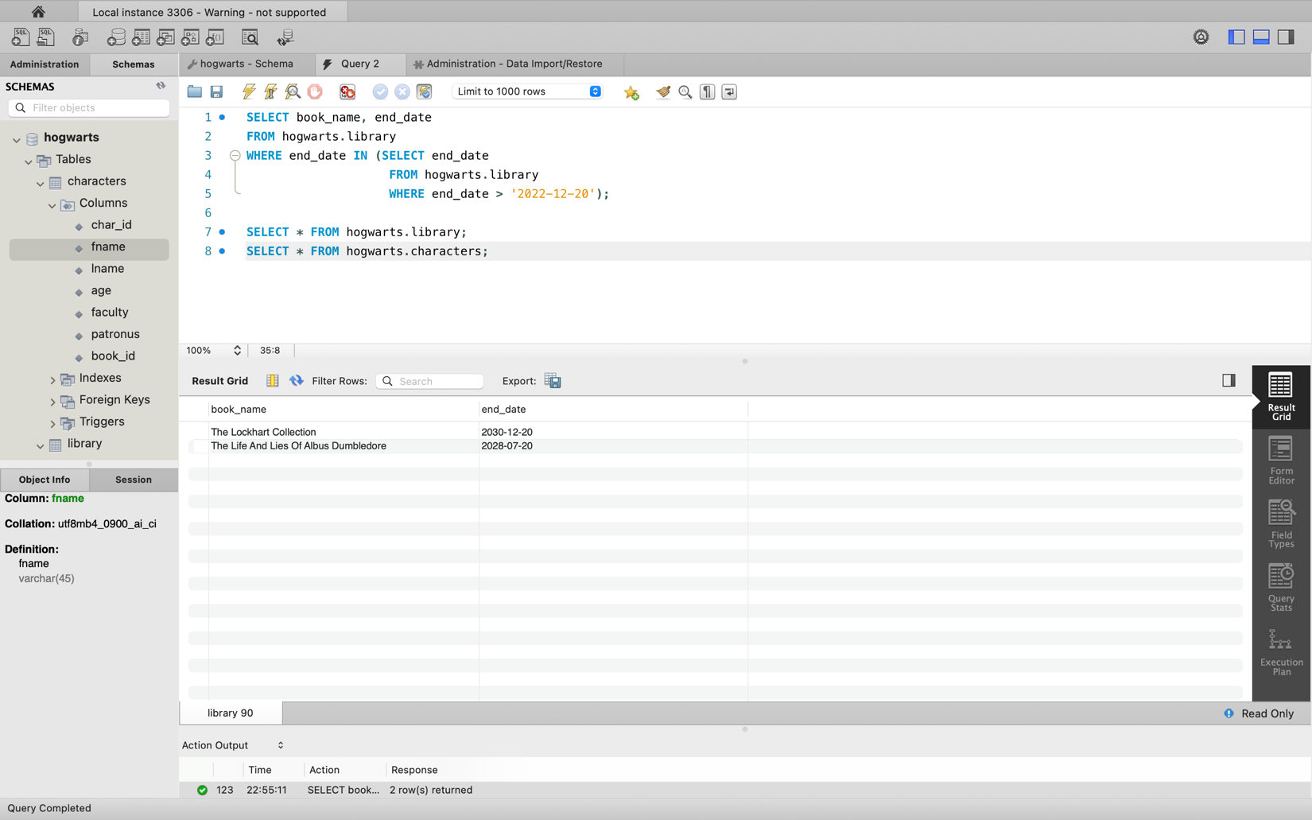

1. С помощью вложенного запроса выведите имена всех патронусов, у которых владельцы старше возраста персонажа, у которого патронус Unknown

